**Coredump栈破坏分析**

接流服务奔溃，生成coredump文件，但是崩溃堆栈为空;

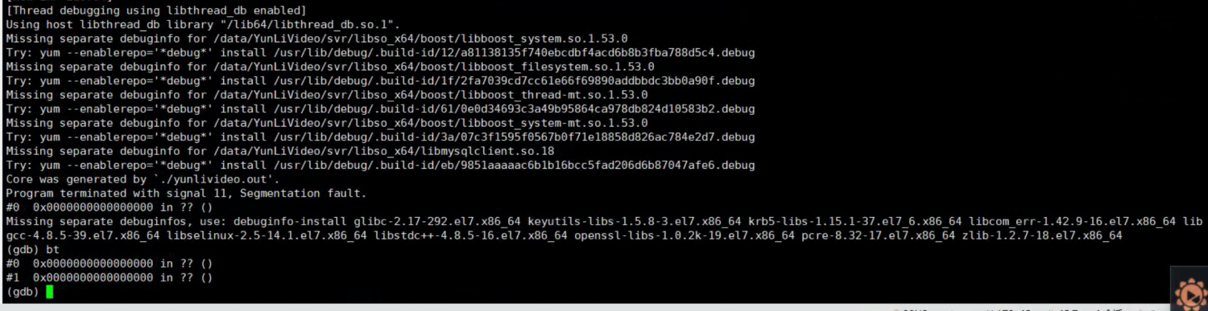

咨询阿辰，堆栈损坏，越界写入

[undodb](https://undo.io/resources/using-reversible-debugger-recover-stack-corruption/)，似乎是根据栈帧reg做倒推；

找到[如何处理栈被破坏导致的crash](https://zhuanlan.zhihu.com/p/53885988" \t "_blank)

照着来，

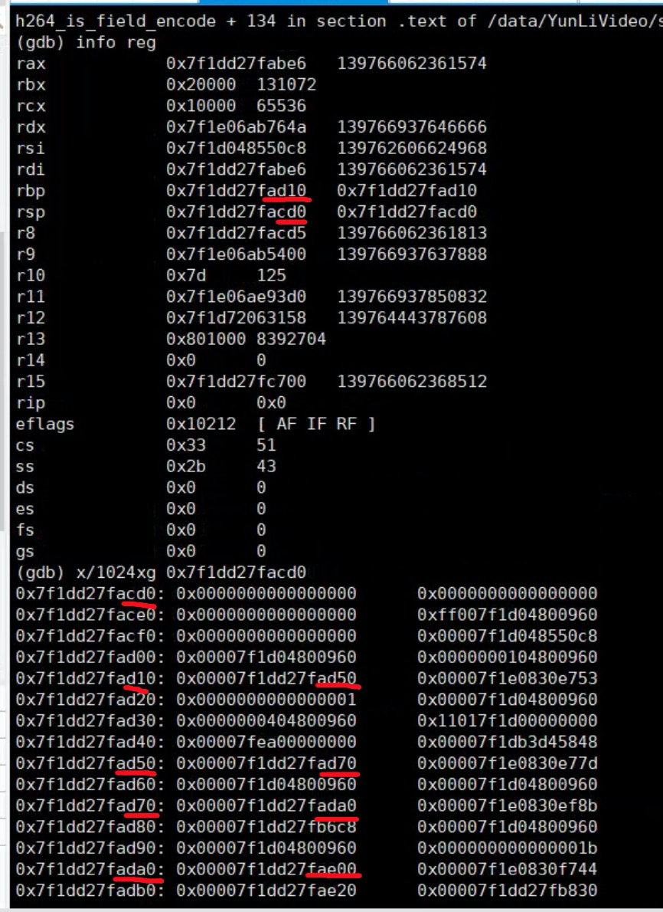

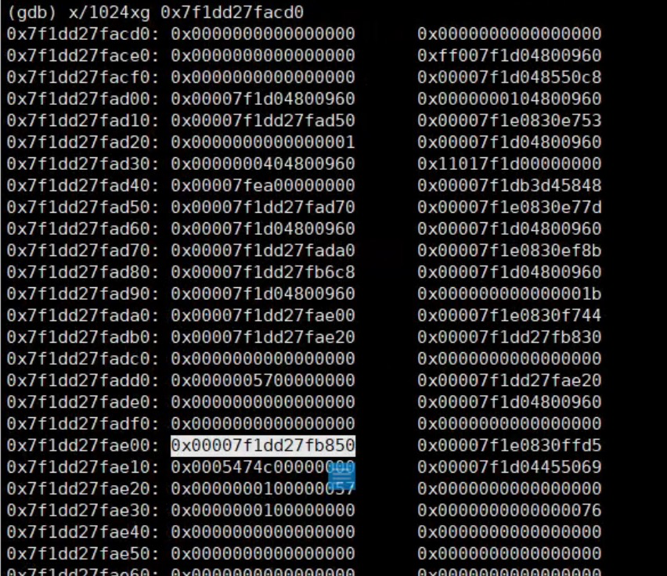

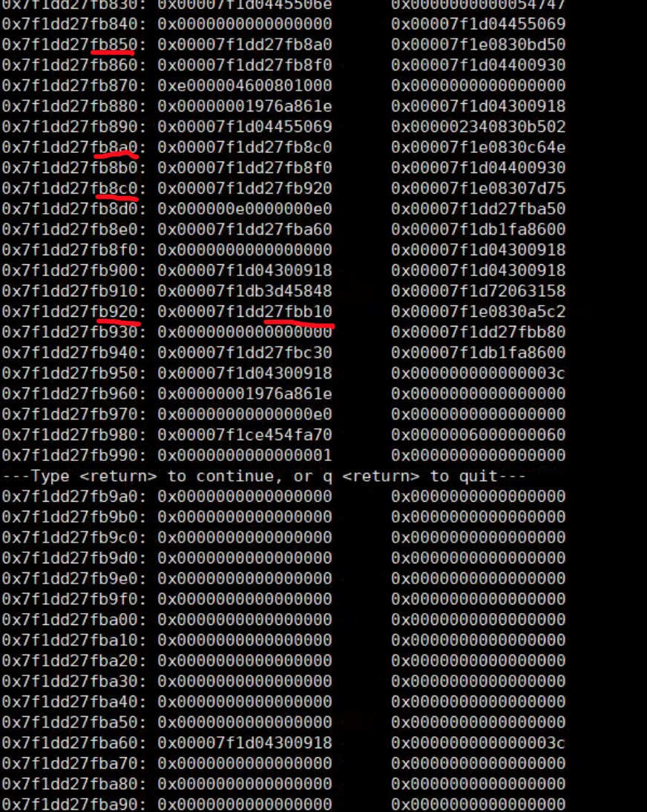

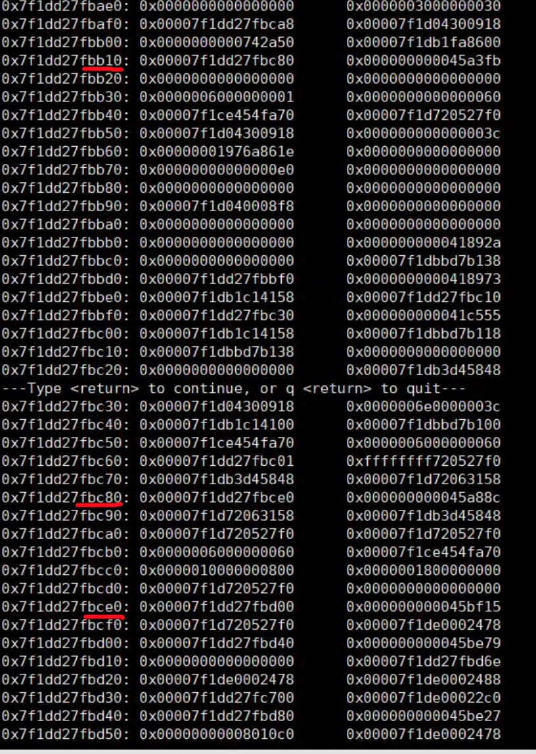

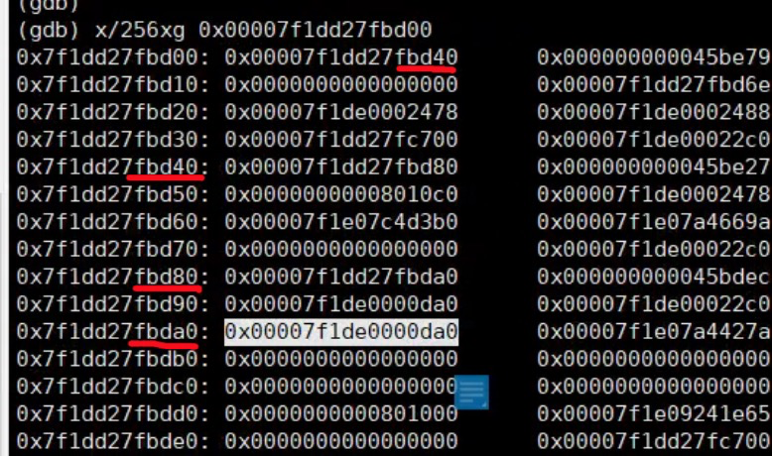

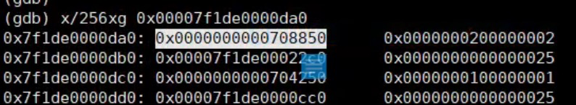

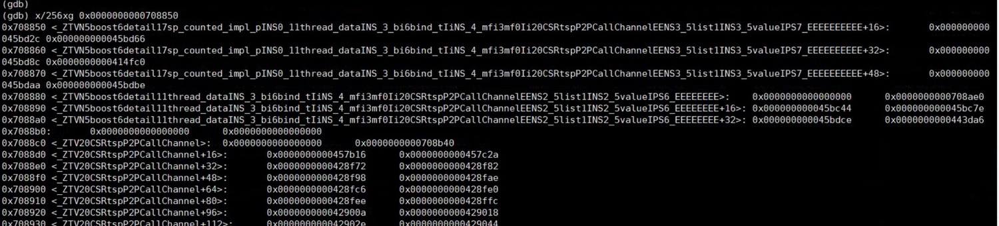

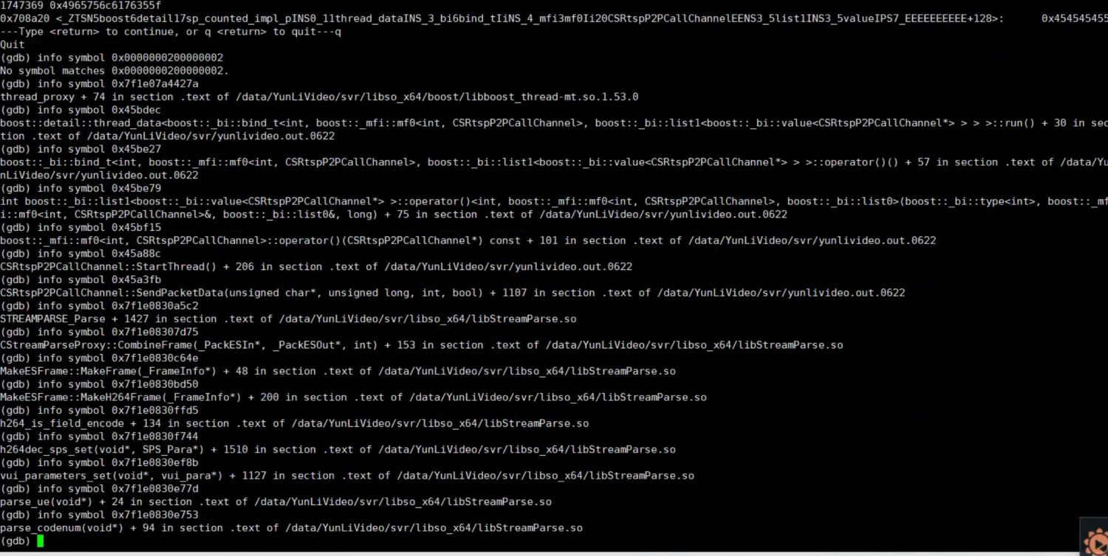

对照代码，确认调用过程，

分析h264\_is\_field\_encode函数，该函数通过解析sps数据，返回frame\_mbs\_only\_flag

标识位，说明宏块的编码方式。当该标识位为0时，宏块可能为帧编码或场编码；该标识位为1时，所有宏块都采用帧编码。根据该标识位取值不同，PicHeightInMapUnits的含义也不同，为0时表示一场数据按宏块计算的高度，为1时表示一帧数据按宏块计算的高度。

即通过通过解析sps数据，确认该编码方式是否采用[场编码](https://blog.csdn.net/houxiaoni01/article/details/99970335)，场编码需要将I slice及紧接后续p slice和为一帧；

据了解目前安防场编码模式已经很少见了，暂通过直接移除该部分解析来解决该崩溃问题

